TIPOLOGIJE I TRENDOVI PRANjA NOVCA 2012 – 2014

TIPOLOGIJE PRANjA NOVCA U 2012. GODINI

Analiza transakcija koje su u 2012. godini prijavljene Upravi zbog sumnje u tokove novca
ukazala je na sledeće tipološke aktivnosti:

• Gotovinske uplate fizičkih lica na lične devizne račune u značajnim iznosima, po osnovu oročenja sredstava kod različitih banaka. Poreklo novca se ne može utvrditi. Lica su najčešće mlade starosne dobi, u najvećem broju slučajeva i nezaposlena.

• Gotovinske uplate na lične račune, devizne i dinarske, u značajnim iznosima. U velikom broju slučajeva fizička lica su osnivači kompanija koja se bave prometom nekretnina. Navedeni slučajevi ukazali su i da se ne poštuju odredbe člana 36. Zakona, tj. da se ne poštuju odredbe o zabrani plaćanju robe ili usluge u iznosu od EUR 15.000,00 i više u gotovini. Sumnja se da se nekretnine prodaju za gotovinu, a da se novac zatim polaže na lične račune vlasnika preduzeća za investicije.

• Nastavljen je trend da se novac u značajnim iznosima uplaćuje na račune novoosnovanih pravnih lica od strane osnivača po osnovu uplata pozajmica osnivača za likvidnost preduzeća. Novac se zatim prenosi preko računa više povezanih pravnih lica, najčešće po osnovu prometa robe i usluga, iako roba nije prodata ili usluge pružene, tj. nema stvarne privredne aktivnosti; a novac se nakon višestrukih transfera ponovo podiže u gotovini sa računa.

• Prenosi novca između pravnih lica po osnovu usluga (konsultantske usluge, usluge istraživanja i razvoja tržišta i dr.) kojima je teško odrediti tržišnu cenu, a nakon toga dalji transferi novca na of‐šor destinacije;

• Prenosi novca između velikog broja pravnih lica po osnovu zajma, a nakon toga podizanje sredstava od strane fizičkih lica, koja nisu osnivači kompanije ili ovlašćena lica po računu, što ukazuje na sumnju u stvarne vlasnike ovih kompanije;

• Transferi sredstava sa računa pravnih lica na račune kompanija u inostranstvu po osnovu avansa za uvoz robe, za robu koja nije nikad uvezena;

• Prenos sredstava sa of‐šor zona po osnovu odobrenih kredita ili zajmova na račune pravnih lica u Srbiji, a zatim brzi transfer novca na račune drugih povezanih pravnih lica (isti vlasnici, ista adresa preduzeća i dr.). Sredstva se dalje transferišu u nova preduzeća, čiji je vlasnik najčešće registrovan na of‐šoru.

• Uplate na račune fizičkih lica po osnovu pomoći iz inostranstva. Novac se uplaćuje sukcesivno, u manjim iznosima, i odmah nakon uplata podiže se u gotovini. Lica koja podižu novac sa računa, nisu vlasnici računa, već ovlašćena lica za raspolaganje sredstvima po računu i dovode se u vezu sa licima iz kriminalnog miljea;

• Fizička lica, državljani Srbije, uplaćuju sredstva u gotovini na lične devizne račune. Lica poseduju račune i u zemljama okruženja. Nakon gotovinskih uplata, novac se
prenosi na dinarske račune fizičkih lica, osnivača kompanija koja se bave investicionim radovima, i podižu se po osnovu materijalnih troškova.

• Gotovinske uplate nerezidentnih lica na lične račune kod banaka u značajnim iznosima, a zatim dalji prenos na veći broj računa fizičkih lica. Daljim proverama, nije utvrđeno da su lica prijavila prenos novca preko državne granice, u skladu sa članom 67. Zakona, iako se neposredno pre uplata novca evidentiraju njihovi ulasci u Republiku Srbiju. Lica poseduju i račune u zemljama čiji su državljani, ali ne transferišu novac preko računa, već su evidentirane samo gotovinske uplate sredstava. Primanja u zemlji čiji su državljani nedaleko su ispod proseka gotovinskih uplata na račune kod banaka u Srbiji.

• Prenos novca sa računa pravnih lica po osnovu usluga na račune ino‐pravnih lica, a nakon kratkog vremenskog perioda, vraćanje novca u istom iznosu u Republiku Srbiju i gotovinsko podizanje sredstava sa računa pravnih lica. Osnivači pravnih lica iz Srbije su kompanije iz inostranstva, na čije se račune novac prenosi po osnovu usluga.

• Povezano delovanje pravnih lica u cilju preuzimanja vlasništva nad određenim preduzećem;

• Kupovina udela, ili preciznije, utvrđene su okolnosti gde se prilikom osnivanja preduzeća unosi kapital u pravima ili hartijama od vrednosti. Nakon određenog vremena prava se prenose na novog vlasnika („prodaju se udeli“).

• Veliki broj transakcija povezan je sa of‐šor zonama i prenosima novca po osnovu usluga razvoja na račune kompanija iz poreskih rajeva. Po računima novoosnovanih preduzeća uočene su česte transakcije po osnovu zajmova sa drugim povezanim pravnim licima, a zatim, neposredno nakon uplata zajma, novac se transferiše na of‐šor zone.

• Prenosi novca od strane velikog broja lica iz inostranstva na račun fizičkog lica u Srbiji i brzo podizanje gotovine sa računa fizičkog lica. Fizičko lice iz Srbije nije rodbinski, poslovno ili na neki drugi način povezano sa licima iz inostranstva.

• Podizanje novca sa računa tek osnovanih preduzeća po osnovu isplate dobiti od poslovanja preduzeća, iako ne postoji realan osnov (nema finansijskih izveštaja o poslovanju).

• Transferi sredstava sa računa pravnog lica na račune velikog broja kompanija po osnovu investicija u objekte i opremu, a odmah nakon toga, sa računa svih pravnih lica dalji prenosi sredstava u korist tek registrovane kompanije. Jedno fizičko lice je ovlašćeno po računima svih preduzeća.

• Novoosnovana pravna lica odmah nakon registracije imaju promete po računima u izuzetno velikom obimu. Novac se zatim brzo transferiše dalje na račune kompanija sa sedištem u poreskim rajevima.

TRENDOVI PRANjA NOVCA

Trendovi pranja novca u Srbiji zavise od niza faktora kao što su: ekonomski nivo razvijenosti Srbije (BDP i standard po glavi stanovnika), stepen razvijenosti pojedinih grana industrije ili sektora privrede koji mogu privući ili su atraktivni za
ulaganja; slaba zakonska regulativa koja može zbog svoje slabosti uzrokovati pranje novca ili finansiranja terorizma; izloženost međunarodnim finansijskim tokovima; postojanje institucija i nacionalna organizacija u borbi protiv pranja novca i finansiranja terorizma; otpornost na uticaj kriminala na privredni i finansijski sistem; postojanje svesti o štetnosti uticaja pranja novca i finansiranja terorizma po državu.

Ako se uzmu u obzir gore navedeni faktori i rezultati nacionalne procene rizika uz uočene tipologije pranja novca u pojedinim sektorima, možemo pretpostaviti da će se trendovi pranja novca odvijati kroz sledeće sektore privrede:

Bankarski sektor:

Kao ključni sektor za finansijske tokove novca možemo očekivati sledeće pojave:

• Tendencija polaganja i integrisanja prljavog novca u bankarske proizvode koje donose prihode ulagačima ili transfer novca kroz bankarski sistem u cilju konačnog integrisanja prljavog novca putem investiranja (kupovina nekretnina, ulaganje u hartije od vrednosti, preuzimanja preduzeća itd.);

• Tendencija polaganja i fiktivnog raslojavanja prljavog novca preko niza poslovnih računa u cilju prikrivanja traga porekla novca i otežane identifikacije učesnika i vlasnika novca;

• Međunarodni tokovi „sumnjivog kapitala“, a naročito prilivi novca koji ulaze sa of‐šor kompanija koje se teško mogu poslovno i finansijski identifikovati, kao i njihovo vlasništvo, i za koje se može pretpostaviti da su stekle nezakonito kapital. Iskustva pokazuju da se radi o prilivima kapitala koji se integrišu u vidu zajmova domaćim privrednim društvima ili osnivačkim ulozima, kreditni aranžmani ili plaćanje usluga koje nemaju ekonomsko pokriće sa namerom da se na taj način unese „prljav kapital“;

• Brojne gotovinske i bezgotovinske transakcije fizičkih i pravnih lica koje ukazuju da izvori novca potiču iz sive zone ekonomije, što pak ukazuje na krivično delo poreske utaje;

• Odliv „kapitala“ pogotovo u vidu tranfera novca preko plaćanja fiktivnih usluga (naročito u oblasti marketinga i konsaltinga) što uzrokuje „lažno prikazivanje troškova poslovanja“ i nerealno bilansno prikazivanje prihoda, što takođe ukazuje na umanjenje iskazivanja poreske osnovice i umanjenih obaveza plaćanja javnih prihoda. Takođe se radi i o iznosu „prljavog novca“ na legalan način. Uočen je trend da se „fiktivne“ usluge plaćaju of‐šor kompanijama;

• Prilivi novca na nerezidentne račune sumnjivih fizičkih lica kad je teško utvrditi realno poreklo novca koji potiče iz zemalja sa jakom bankarskom tajnom, ili koje imaju karakteristike of‐šor destinacija;

• Izuzetno veliki prilivi od kompanija stvarno nepoznatih vlasnika sa of‐šor preko kupovine udela u preduzećima koja nemaju ekonomsko pokriće;

• Iskustva ukazuju da brojni počinioci krivičnih dela iz kojih je stečena imovinska korist polažu nezakonito stečen novac kroz bankarski sistem u vidu depozita ili ciljno namenskih transfera ka investicionoj integraciji.

Tržište kapitala:

• Iako je tržište kapitala u krizi već nekoliko godina, iskustva iz prethodnih godina ukazuju da će se nastaviti trend preuzimanja preduzeća u vidu kupovine većinskih paketa akcija od strane investitora sumnjive biografije i kapitala a pre svega na ponude za preuzimanje koje dolaze od of‐šor kompanija nepoznatih vlasnika ili se novac plasira preko „paravan“ lica kako bi se prikrio trag poreklu novca;

• Kupoprodaja hartija od vrednosti za koje je pokriće obezbeđeno gotovinskim polaganjem novca na namenske račune i za čije poreklo nema uverljivih dokaza da je legalno stečen;

• Inostrani investicioni fondovi sa nepoznatom vlasničkom i kapitalnom strukturom;

• Manipulacije i insajdersko trgovanje hartijama od vrednosti će sigurno biti aktuelni, a sa aspekta pranja novca je to značajno jer su te radnje prepoznate kao krivična dela iz kojih se može na nezakonit način steći imovinska korist.

Tržište nepokretnosti:

• Analizirajući tržište nepokretnosti može se reći da je ono na globalnom nivou „najatraktivniji sektor“ za ulaganje od strane organizovanog kriminala što se može reći i za tržište Srbije. Iskustva govore da će se trend pranja novca i integracija nastaviti:

• Plasman prljavog novca u vidu gotovinskih uplata ili polaganjem na račune kod banaka sa namenom kupovine građevinskog zemljišta, stambene izgradnje ili kupovine gotovih kuća i stanova, kao i poslovnih prostora;

• Plasmani prljavog novca preko „paravan“ pravnih i fizičkih lica koja kupuju ili investiraju u ime stvarnih vlasnika;

• Osnivanje ili kupovina pravnih lica koja su specijalizovana za građevinsku delatnost i plasmani prljavog novca u ta pravna lica u cilju kapitalnog jačanja;

• Investitori kao fizička lica gde se prikuplja novac nepoznatog porekla i od sumnjivih klijenata i dalje reinvestira ili plasira u građevinsku delatnost;

• Investitori sa of‐šor destinacija nepoznatih stvarnih vlasnika kao osnivači pravnih lica za građevinsku delatnost, koji sukcesivno ubacuju novac nepoznatog porekla u vidu dokapitalizacije, zajmova ili kupovinom udela u preduzeću, često precenjenih.

Menjački poslovi

• Konverzija prljavog novca – pazari (obično od ulične prodaja narkotika) u stranu efektivnu valutu, uglavnom u veće apoenske vrednosti zbog lakšeg manipulisanja;

• Organizovano pranje novca članova kriminalnih grupa preko lanaca menjačnica za koje se pretpostavlja da su u njihovom vlasništvu;

• Konverzije prljavog novca preko brojnih paravan lica u cilju prikrivanja sumnje u iznose i poreklo novca.
Spoljna trgovina

Već duži period uočen je trend spoljnotrgovinskog poslovanja, pogotovo uvoza robe preko of‐šor kompanija koje se pojavljuju kao prodavci srpskim preduzećima pri čemu se može reći da su kupac i prodavac povezana lica, odnosno da je kupac i osnivač prodavca. Roba obično potiče iz razvijenih zemalja ali se „prevlači“ preko isporučilaca (zvaničnih prodavaca), fiktivnih kompanija, uglavnom sa sedištem u of‐ šor zoni, pri čemu se uočava trend uvećanih faktura što ukazuje na sledeće:

• Uvozi se roba preko „naduvanih“ – uvećanih faktura sa ciljem da se iznese „višak“ kapitala ili „opere siva ili crna ekonomija“ što predstavlja krivično delo. U ovim slučajevima se novac odliva na of‐šor kompanije sa kojih se plaća „stvarna cena“ robe.

• Ima pojava izvoza po umanjenim fakturama (fiktivno se umanjuju prihodi) sa ciljem da se formiraju se „crni fondovi“ na of‐šor zonama;

• Uvozi robe po izrazito damping (niskim) cenama sa ciljem da se nerealno kalkulišu robe po daleko većim cenama i stavljaju nezakonito u promet po daleko višim cenama, pri čemu su obaveze plaćanja ino‐dobavljačima daleko niže od ostvarenih prihoda.

Unutrašnja trgovina

Poslednja istraživanja ukazuju na visok stepen sive ekonomije koji seže i do 30% učešća u DBP. To je naročito bitan podatak jer se radi o visokom stepenu nelegalnog toka novca u sivoj zoni ekonomije a to za sobom povlači i izbegavanje plaćanja javnih prihoda – utaju poreza, nelojalnu konkurenciju i neefikasnu raspodelu tržišta. Trend pranja novca u unutrašnjoj trgovini ogleda se u vidu:

• Fiktivnih trgovanja preko „fantomskih firmi“ koje se otvaraju isključivo da bi se pokrila siva zona trgovanja i novac legalizovao;

• Fiktivnih dnevnih pazara radi legalizacije gotovine;

• Odobravanja pozajmice pravnim licima iz pazara sive ekonomije kao obrtni kapital;

• Povezanih tokova novca između pravnih i fizičkih lica sa ciljem da se gotovina prevlači preko računa i ponovo vraća u vidu podizanja u gotovinske tokove (sivu ekonomiju).

Trgovina zlatom

Zlato je uvek bio i ostao najvažniji „novac“ za sva vremena. Naročito se to aktuelizovalo poslednjih godina dolaskom svetske finansijske krize. Ako se uzme u obzir celokupna ekonomska situacija u zemlji i evidentan pad privređivanja tj. ekonomski zastoj, suprotno tome je vidno zabeležen porast trgovanja zlatom, a naročito se evidentira porast otkupa i krijumčarenja zlata, što je u direktnoj vezi sa aktivnostima organizovanog kriminala. Pojačana „motivacija“ se može ogledati i u prilično nesređenom pravnom ambijentu kada se radi o proizvodnji i prometu zlata.

Trendovi pranja novca:

• Kupovina zlata, naročito lomljenog zlata na crno, od strane organizovanih kriminalnih grupa;

• Otkup zlata (lomljeno zlato) novcem nepoznatog porekla preko lanaca zlatara i menjačnica;

• Otkup lomljenog zlata novcem nepoznatog porekla i krijumčarenje preko granice;

• Otkup lomljenog zlata od strane stranih i domaćih pravnih lica novcem nepoznatog porekla i izvoz na neregularan način (bez dozvole, prikrivanje pravog oblika, usitnjavanje i topljenje do neprepoznatljivosti);

• Krijumčarenje i uvoz nakita u Srbiju a smatra se da je „sirovina“ za izradu nakita potekla od otkupa na crno lomljenog zlata iz Srbije.

Igre na sreću – kladionice

• Neovlašćeno organizovanje igara na sreću od strane pravnih i fizičkih lica sklonih kriminalu i protivpravno sticanje imovinske koristi, kao i sumnja u legalnost tokova novca koji je u „igri“, kako u smislu organizovanja posla tako i samog učešća u igrama ili klađenju;

• Zloupotreba riziko depozita radi isplate dobitaka igračima u smislu konstantne uplate depozita, često i gotovine nepoznatog porekla, čime se skoro isključuje prikazivanje prihoda;

• Tehnika pranja novca preko „pay out“ – isplate igrača pri čemu se kupovina žetona i prljav novac može oprati bez igre po principu ulaz – izlaz igrača.

TIPOLOGIJE PRANjA NOVCA U 2013. GODINI

Tipološki slučajevi koji su ukazali na sumnju u pranje novca u 2013. godini:

- prenos novca preko većeg broja, često povezanih, pravnih lica, a zatim podizanje sredstava od strane jednog ili više fizičkih lica. Sumnja se da lica izvlače sredstva sa računa koristeći fiktivnu dokumentaciju, a zatim deo novca koriste za lične potrebe, a deo novca ulažu u nove poslovne aktivnosti, najčešće osnivanjem novih pravnih lica.

- učestalo podizanje sredstava od strane više fizičkih lica sa računa jednog pravnog lica – sumnja u osnov podizanja novca i „izvlačenje keša“ sa računa. Na ovaj način lica, koristeći fiktivnu dokumentaciju, nerealno iskazuju stanje u poslovnim knjigama. Deo novca koriste za kupovinu i dalju preprodaju nekretnina, a deo novca ulažu u osnivanje kompanija koje se bave građevinskom delatnošću.

- kod fizičkih lica veoma često se zloupotrebljava šifra osnova pomoć porodici za prenos novca, a da rodbinskih veza nema. Navedene transakcije ukazale su da je moguće da lica ovaj vid prenosa koriste za plaćanje nelegalno uvezene robe, ali i kada se radi o krivičnim delima trgovina drogom ili ljudima. Jedan deo novca lica se zatim ulaže u razvoj poslovnih aktivnosti, dok se drugi deo novca koristi, ponovo, u nelegalne svrhe, sa namerom da kasnije bude integrisan u finansijski sistem.

- fizička lica polažu značajne iznose novca na lične račune kod banaka, uz objašnjenje da su novac zaradili u inostranstvu. Novac se najčešće ulaže u nekretnine i građevinsku delatnost. Međutim, nema prijava o prenosu novca preko državne granice, niti podataka o tome da je lice ostvarilo zaradu u stranim zemljama, a naročito kada imamo situaciju da se radi o desetinama hiljada evra i licima mlađe starosne dobi. Sumnja se da je lice povezano sa licima iz kriminalne sredine.

- polaganje novca na lične račune fizičkog lica. Lice je investitor, povezano sa građevinskom industrijom. Sumnja u regularnost prometa nekretnina i poreklo novca kojim se obavlja investiciona aktivnost – da li je veza sa licima iz kriminalne sredine.

- transferi ka of-šor zonama ili zemlje sa strogom bankarskom tajnom. Često se zloupotrebljava plaćanje po osnovu avansa, zajmova ili kredita da se novac transferiše iz Srbije. Sumnja se u stvarne vlasnike kompanija koje su registrovane u inostranstvu.

- poreklo novca koji se polaže na račune fizičkih i pravnih lica, a ne može se utvrditi odakle potiče. Sumnja se da je polaganju novca prethodila neka nelegalna trgovina ili da su lica povezana sa licima iz kriminalnog miljea.

- indirektan spoljnotrgovinski odnos – sumnja u uvećanje uvoznih faktura. Uvoz robe iz zemalja iz okruženja, plaćanje prema of šor zonama. Pravna lica na ovaj način pokušavaju da iznesu preko spoljnotrgovinskog posla novac iz zemlje. Postavlja se pitanje stvarnih vlasnika domaćih preduzeća i lica sa of šor destinacija. Deo novca se zatim indirektno vraća u zemlju za razvoj posla, a deo novca se koristi za kupovinu nekretnina u inostranstvu ili ulaganje u neke nelegalne aktivnosti.

- avansno plaćanje za uvoz robe. Plaćanje prema zemljama iz okruženja po osnovu avansa za uvoz robe, deo novca se najčešće narednog dana vraća na račun pravnog lica iz Srbije, a deo novca se transferiše na račune stvarnih vlasnika preduzeća u inostranstvu. Sumnja se da do uvoza robe nije ni došlo, već je svrha plaćanja iskorišćena samo da bi se novac transferisao iz zemlje.

- transferi prema kompanijama iz zemalja okruženja, najčešće po osnovu usluga, na povezana pravna lica. Sumnja se u osnov transfera i da novac, preko kompanija iz okruženja samo prolazi i transferiše se dalje ka of šor destinacijama. Sumnja u stvarnog vlasnika kompanija.

- transferi prema kompanijama iz okruženja po osnovu avansnog plaćanja za robu. Nema podataka o uvozu robe. Sumnja se da se novac dalje transferiše na druge destinacije po osnovu usluga i završava na ličnim računima fizičkih lica u inostranstvu, a deo se ponovo vraća na račun nalogodavca iz Srbije i ulaže u poslovne aktivnosti.

- transferi na povezana lica (najčešće u pitanju holding kompanije) po osnovu zajmova i dalji prenos novca, u velikom broju slučajeva na of šor zone ili u zemlje sa strogom bankarskom tajnom. Sumnja u stvaran osnov transfera novca i da je scenario iskorišćen samo radi lakšeg transfera novca iz zemlje.

- prenosi novca sa računa kompanija iz Srbije po raznim osnovama (roba, ugovori, usluge i dr.) na račun inostranih kompanija, a zatim transfer novca, nazad u Srbiju, na lične račune fizičkih lica, vlasnika kompanije, direktno ili posredno preko povezanih pravnih lica.

- transakcije po osnovu zajmova – kruženje sredstava između više pravnih lica, nalogodavca i više drugih lica, novac se koristi za kupovinu udela u kompanijama. Postavlja se pitanje ko je stvarni vlasnik kompanija, kao i poreklo novca koji se integriše po osnovu zajmova. Sumnja se da lica iz kriminalne sredine na ovaj način pokušavaju da preuzmu komapnije i uključe se u legalne poslovne aktivnosti.

- preuzimanje preduzeća od strane povezanih lica. Ponudi za preuzimanje prethode velike gotovinske uplate na računima ponuđača – sumnja u povezano delovanje fizičkih lica. Poreklo novca koji uplaćuju fizička lica je nepoznato. Sumnja se da novac vodi poreklo iz kriminalnih aktivnosti.

- sukcesivne isplate preko agenata za prenos novca – lica kojima se novac isplaćuje povezana su sa licima iz kriminalnog miljea (trgovina narkoticima i krijumčarenje ljudi). Sumnja se u dalje integrisanje novca, tj. da se novac dalje preko povezanih lica polaže u finansijski sistem, a da se deo novca koristi i dalje za finansiranje nelegalnih aktivnosti.

- Organizovana kupovina preduzeća u procesu privatizacije, najčešće preko paravan lica i kasnije preuzimanje od stvarnih vlasnika – kriminalaca.

- plaćanje po osnovu raznih vrsta ugovora, od strane udruženja, na račune stranih kompanija. Ne postoji saznanje da je ugovor realizovan, a novac se dalje prenosi na račune u zemljama sa strogom bankarskom tajnom i podiže se u gotovini.

- zloupotreba ovlašćenja od strane odgovornih lica (najčešće u sprotskim udruženjima), plaćanje za usluge na račune u zemljama sa strogom bankarskom tajnom ili na of šor zone. Novac se zatim prenosi na račune zemalja iz okruženja i podiže u gotovini.

- plaćanja po ugovorima, najčešće kupovina nekretnina ili zemljišta. Vrednost cena u ugovorima je nerealno iskazana (često višestruko uvećana). Sumnja da se na ovaj način integriše novac od kriminalnih grupa sa namerom da se preko preprodaje nekretnina i osnivanjem pravnih lica integriše u sistem kroz poslovne aktivnosti.

- investiranje u izgradnju objekata. Sumnja u poreklo novca i u koruptivne aktivnosti. Novac se preko zastupnika integriše u investicije, a stvarni investitori su lica zaposlena u javnim preduzećima, koja zloupotrebom položaja dolaze do finansijskih sredstava.

- građevinski radovi i investicije. Sumnja u koruptivne aktivnosti prilikom dobijanja dozvola za izgradnju i da se novac preko zastupnika ili advokata integriše u finansijski sistem, dok su stvarni vlasnici lica iz kriminalne sredine.

TRENDOVI PRANjA NOVCA

Na osnovu dosadašnjeg iskustva i analize predmeta iz prethodnog perioda, pretpostavka je da će i u 2014. godini biti izražene sledeće aktivnosti:

Ulaganje prljavog novca kroz građevinsku delatnost i investicije će se nastaviti i u budućem periodu. Pretpostavlja se da će se trend ulaganja novca od strane fizičkih lica, investitora, u izgradnju nastaviti. Često su stvarni finansijeri ljudi iz kriminala, koji na ovaj način, daljom preprodajom nekretnina, nastoje da integrišu prljavi novac u legalan finansijski sistem i da dalje nastave sa poslovnim aktivnostima.
Korišćenje usluga, naročito konsultantskih, marketinških, usluga istraživanja
i razvoja i dr. koristiće se i u narednom periodu za raslojavanje i integrisanje prljavog
novca. Usluge se veoma često zloupotrebljavaju jer im je teško utvrditi realnu tržišnu
cenu, kao i da li je došlo do realizacije poslova koji se odnose na usluge.
Zloupotreba svrha plaćanja, kao što su pomoć porodici, nasledstvo i sl. Za transfer novca na račune u stranim zemljama. Prema dosadašnjem iskustvu često se ovaj osnov koristio za brži prenos novca na ino-račune, dok je stvarna svrha plaćanje bila neki nelegalan uvoz robe ili plaćanje za razne vrste opojnih droga. Pretpostavka je da će se ove svrhe plaćanja i dalje koristiti za prikrivanje nelegalnih aktivnosti.
Problem transfernih cena će ostati aktuelan. Nije retko da kompanije koriste ove cene za ostvarivanje konkurentske pozicije na tržištu, ali i za izbegavanje plaćanja poreskih obaveza. Poreska utaja je visoko rizično krivično delo za pranje novca. I u narednom periodu treba pratiti kretanje transfernih cena, a naročito imajući u vidu da su ove cene oslobođene uticaja koji vladaju na tržištu.
Kupovina udela od strane novih investitora u preduzećima ili osnivanje novih preduzeća i upisivanje hartija od vrednosti kao udela u kapitalu. Udeli u kapitalu se kasnije prenose na stvarne vlasnike, lica bliska organizovanim kriminalnim grupama. Ovo je aktivnost koju koriste i pretpostavka je da će nastaviti da koriste kriminalci radi upravljanja preduzećima i lakšeg uključivanja u poslovne aktivnosti.
Nelegalna trgovina i krijumčarenje zlata su značajan izvor prljavog novca. Ovaj deo tržišta treba da bude pod posebnim nadzorom i u narednom periodu potrebno je pojačano ga pratiti.
Mogućnost zloupotrebe nevladinih organizacija u svrhe pranja novca ili finansiranje terorizma je velika. U budućnosti naročitu pažnju treba posvetiti procesu trošenja doniranih sredstava i da li dolazi do zloupotreba doniranih sredstava.
Transakcije po osnovu otkupa sekundarnih sirovina i razne vrste manipulacija sa otkupom (najčešće uz korišćenje fiktivne dokumentacije za prikaz otkupa, kao i za kasnije podizanje sredstava sa računa) treba pojačano pratiti i u narednom periodu.

TIPOLOGIJE PRANjA NOVCA U 2014. GODINI

Kao aktivnosti koje su ukazali na sumnju u pranje novca ili finansiranje terorizma u toku rada na predmetima uočeni su sledeći modeli ponašanja:

- Prenosi novca između povezanih pravnih lica i izvlačenje gotovine sa računa pravnih lica;
Prenos novca preko većeg broja povezanih pravnih lica po osnovu fiktivnih poslova (promet robe), a zatim podizanje sredstava od strane ovlašćenih lica u ime organizatora;
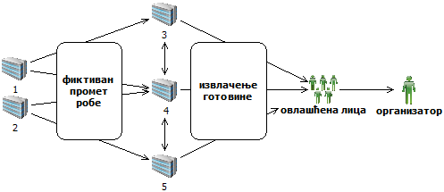

- Pozajmica osnivača za likvidnost preduzeća i dalje ostaje šifra osnova koja se često zloupotrebljava za nelegalne aktivnosti;

- Učestalo podizanje sredstava po osnovu povraćaja pozajmice za likvidnost preduzeća. Transakcijama nije prethodila uplata pozajmice i ovakav način podizanja sredstava iskorišćen je samo radi izvlačenja sredstava sa računa preduzeća.

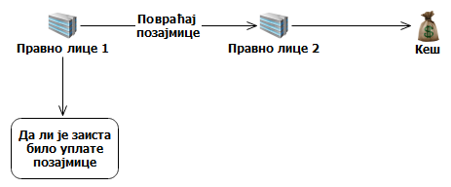
- Uplate pozajmica osnivača na račun pravnih lica koja su registrovana za ugostiteljske usluge. U sredstvima javnog informisanja lica se dovode u vezu sa kriminalnim radnjama. Sumnja se u poreklo sredstava koja se uplaćuju na račune ovih kompanija.


- Uplate pozajmica osnivača na račune kompanija koja se nalaze u vlasništvu istog lica. Naime, sredstva se uplaćuju na račun kompanije u značajnim iznosima, a zatim se prenose na račun drugog povezanog pravnog lica.
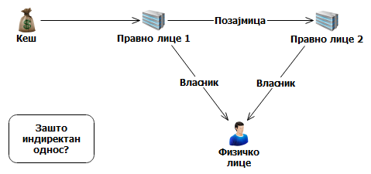
- Uplata gotovine na račune pravnog lica u kratkom vremenskom periodu u značajnim iznosima (veoma često po osnovu pozajmice osnivača za likvidnost preduzeća). Novac se koristi za izmirenje obaveza prema državi, a sumnja se u izvore sredstava kojim raspolaže fizičko lice vlasnik kompanije.

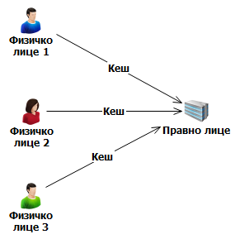
- Integracija novca od prodaje robe na „crno“: Odgovorno lice u pravnom licu ostvarilo je značaju zaradu u gotovini prodajom robe na „crno“. Kako bi se sredstva integrisala u legalne novčane tokove, koristi se uplata pozajmica osnivača.

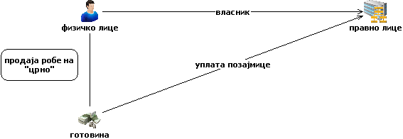

- Otkup sekundarnih sirovina
Podizanje sredstava sa računa pravnih lica po osnovu otkupa sekundarnih sirovina od strane većeg broja međusobno povezanih lica uz korišćenje falsifikovane dokumentacije.

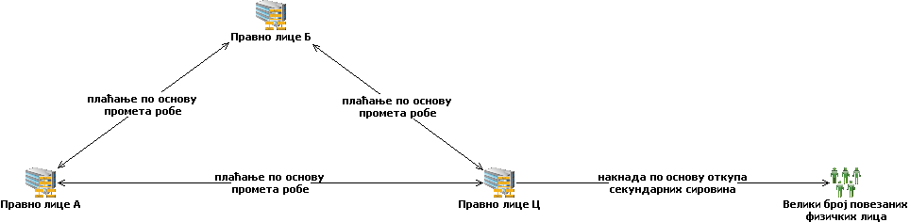

- Otkup poljoprivrednih proizvoda
Prenosi između računa većeg broja pravnih lica, uz korišćenje fiktivne dokumentacije. Izvlačenje sredstava sa računa po osnovu otkupa poljoprivrednih proizvoda.

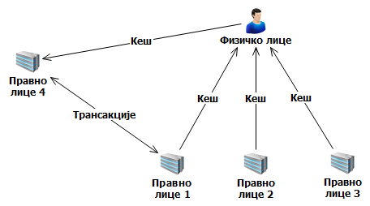

- Zloupotreba šifre osnova pomoć porodici, nasledstva, izdržavanja i pomoći
Gotovinske uplate na lične račune u značajnim iznosima i dalji transfer sredstava (po osnovu izdržavanja, nasledstva i pomoći) na račune više fizičkih lica u Narodnoj Republici Kini. Sumnja da državljanin Republike Srbije uvozi robu iz Narodne Republike Kine „na crno” kako bi izbegao plaćanje carinskih dažbina i poreza na promet robe, kao i da transferisanjem sredstava na račune u Narodnoj Republici Kini, po osnovu nasledstva, izdržavanja i pomoći, zapravo plaća uvezenu robu. Veoma često se ove šifre osnova koriste i za plaćanje drugih nelegalnih aktivnosti – licima koja su povezana sa trgovinom narkoticima ili krijumčarenjem ljudi.

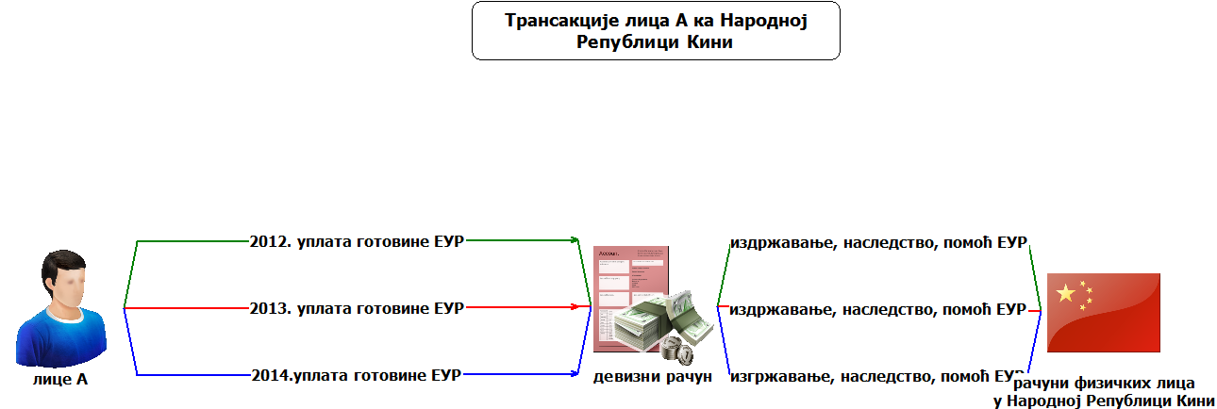

- Prevare i platne kartice
Lica povezana sa kriminalnim grupama koje se bave raznim vrstama prevara uplaćuju velike iznose gotovine na svoje lične račune, a zatim ih članovi grupa podižu koristeći platne kartice u inostranstvu.

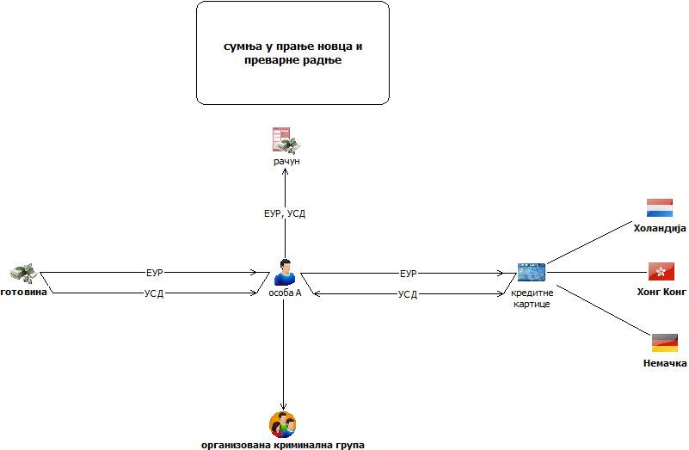
- Transakcije sa of-šor kompanijama
Prenos novca sa of-šor kompanija na račune srpskih kompanija u značajnom iznosu i ulaganje u sektor nekretnina. Stvarni vlasnik domaćih i of-šor kompanija je isto lice.

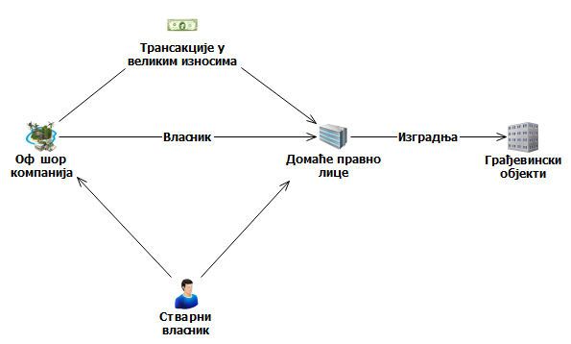

- „Cyber“ kriminal i lažno predstavljanje
- Novac zarađen na nelegalan način (šverc cigareta u inostranstvu) se putem „hakovanih“ računa prebacuje na račun lica koje služi kao „money mule“, a zatim se dalje transferišu na račune švercera u Srbiji.

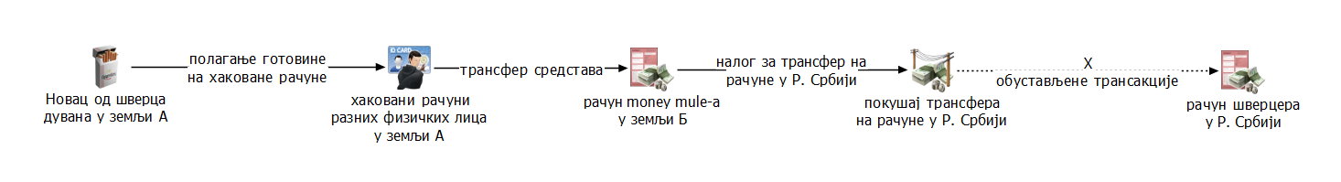

- Lica se predstavljaju pod lažnim imenom i navode da sakupljaju sredstva za razne vrste pomoći (na primer sredstva za bolesno dete). Tom prilikom koriste lične račune, otvorene pod pravim imenom. Učestale gotovinske uplate od strane velikog broja donatora – nalozi su ispunjeni na lažno ime sa svrhom „uplate za lečenje deteta.“ Sredstva se odmah gotovinski podižu.

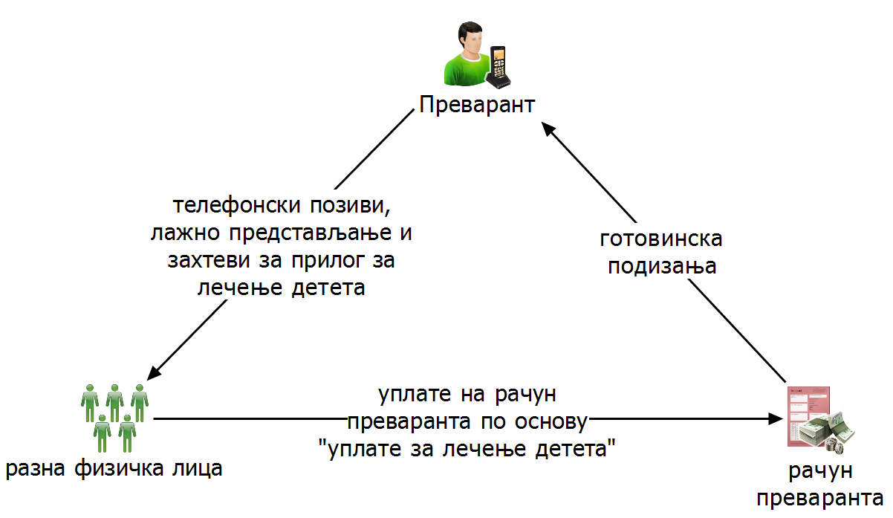

- Lice polaže gotovinu za koju se sumnja da potiče od prodaje droge na više ličnih računa kod različitih banaka koristeći istu dokumentaciju kao dokaz o poreklu sredstava. Sredstva se ulažu u kupovinu lokala od kojih se dalje stiče imovinska korist.

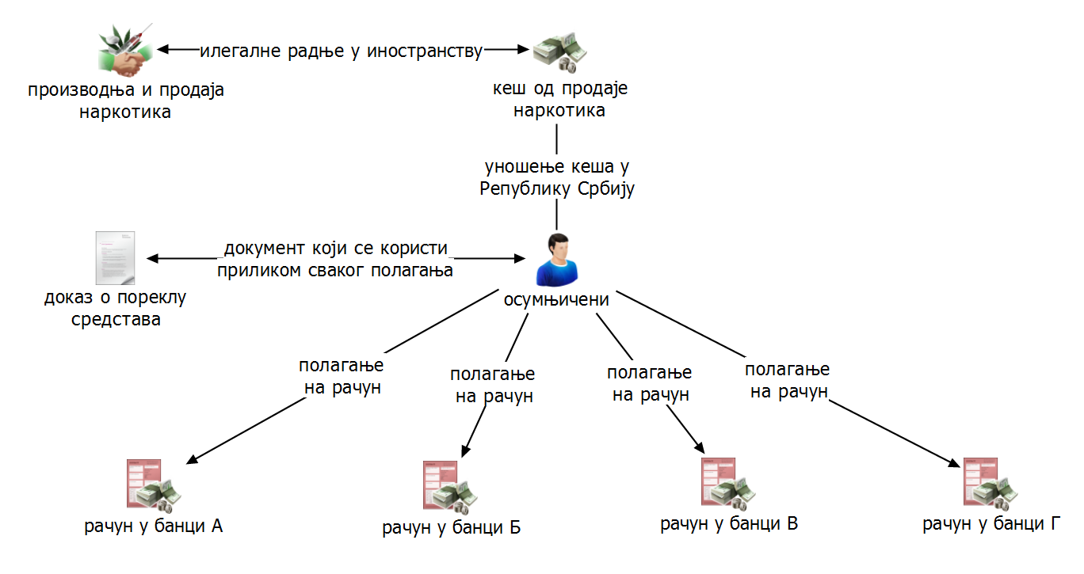

- Koruptivni elementi
- Zakup: omogućavanje licima povezanim sa licima iz kriminalnog miljea da zakupe državno zemljište na dug vremenski period i dobijanje svih potrebnih dozvola za izgradnju građevinskih objekata od strane odgovornih lica u državnim, odnosno javnim preduzećima. Nakon izgradnje građevinskih objekata, odgovorna lica postaju vlasnici dela ili celog stambenog ili poslovnog prostora, odnosno novčane nadoknade.

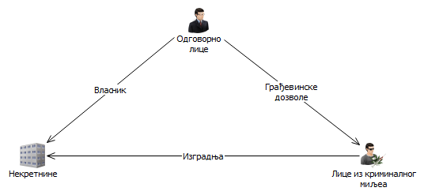
- zloupotrebe u postupcima javnih nabavki: prilagođavanje uslova tendera pravnim licima čiji su vlasnici u prijateljskim odnosima sa odgovornim licima u javnom preduzeću. Nakon dobijanja posla na tenderu, vlasnici pravnih lica za izvršenu uslugu odgovornim licima u javnom preduzeću daju novčanu nadoknadu.
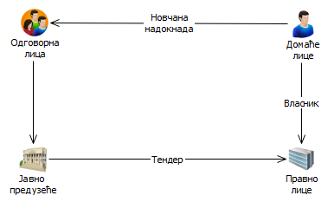
- odobravanje kredita pravnim licima koja ne ispunjavaju uslove: odobravanje kredita u većim iznosima pravnim licima koja ne ispunjavaju potrebne uslove za dobijanje kredita, uz pomoć lica na visokim položajima u finansijskom sektoru uz određenu novčanu nadoknadu ili protivuslugu. Novac od kredita se kasnije preko računa u inostranstvu transferiše nazad u zemlju i koristi za lične potrebe.
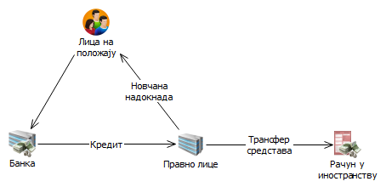

- Kruženje sredstava po računima povezanih lica
Ugovor o prometu nepokretnosti između pravnog lica i povezanih lica (rodbinske ili bračne veze) sa vlasnikom pravnog lica. Ugovorenu sumu kupac – povezano lice plaća gotovinski. Vlasnik pravnog lica podiže sredstva sa računa po osnovu pozajmice osnivača za likvidnost.

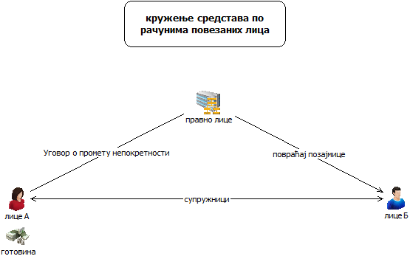
- Sumnja u finansiranje terorizma
- Domaće udruženje u kratkom vremenskom periodu ima značajne prilive od organizacije iz inostranstva po osnovu donacija od strane lica koja se nalaze na više lista lica sankcionisanih u raznim zemljama zbog terorizma. Nakon priliva sredstava na račun domaćeg udruženja, ovlašćeno lice po računu sukcesivno podiže sredstva.

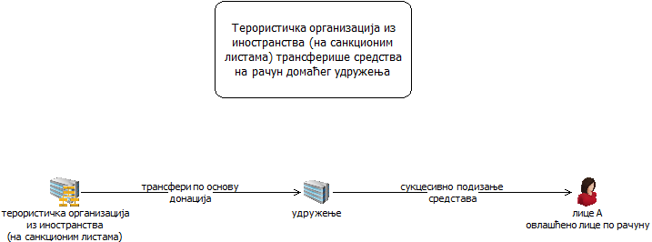

- Veći broj humanitarnih organizacija iz inostranstva u kratkom periodu transferiše sredstva u korist humanitarne organizacije u Republici Srbiji. Sredstva se transferišu u malim iznosima od velikog broja organizacija iz zemalja Evropske unije (Nemačke, Albanije, Belgije, Velike Britanije i dr). Svaki od transfera prati ugovor o poklonu i pomoći. Manji deo novca se koristi za tekuće poslovanje, dok se veći deo podiže sa računa u gotovini.

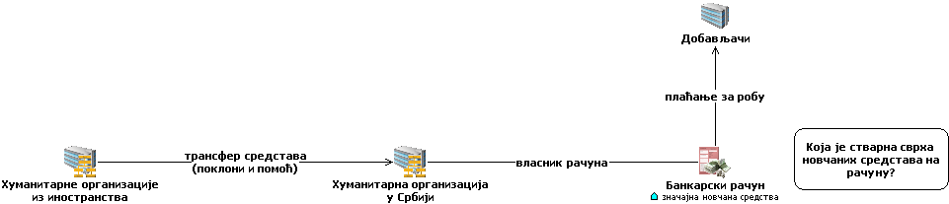

TRENDOVI PRANjA NOVCA

Na osnovu dosadašnjeg iskustva, pretpostavka je da će u 2015. godini biti izražene sledeće aktivnosti:
Veliki je broj koruptivnih krivičnih dela kao predikatnih dela za pranje novca u analiziranim predmetima. Visok stepen zloupotrebe desio se u procesu privatizacije i javnih nabavki. Oblast javnih nabavki i transakcije povezane sa nabavkom robe i usluga treba da budu predmet pojačane analize.

Krađe identiteta i korišćenje računa lica čiste biografije za različite vidove transfera novca sa namerom da se novac brzo prenese u inostranstvo su aktivnosti veoma visokog rizika. Pretpostavka je da će se ovi načini rada sve više koristiti u budućnosti, posebno kada je reč o trgovini narkoticima.

Virtuelne valute (npr. „bit coin“), i nedovoljno istražena i regulisana oblast virtuelnih komunikacija i novih metodologija daje široki prostor kriminalcima za nove načine ulaganja novca iz nelegalnih aktivnosti. Takođe, podatak da se radi o tzv. „non face to face“ poslovnom odnosu utiče na razvoj mogućih zloupotreba. Navedenim aktivnostima u narednom periodu treba posvetiti pažnju i pratiti aktivnosti na tržištu virtuelnih valuta, naročito imajući u vidu da određene ugostiteljske radnje i obrazovne institucije već prihvataju virtuelni novac kao sredstvo plaćanja.

Veću pažnju treba posvetiti raznim vidovima igara na sreću i klijentima koji se bave delatnošću organizovanja igara na sreću. Nedovoljno jasna nadležnost državnih organa u kontroli ove oblasti okreće lica iz kriminalnog miljea ka ovoj delatnosti.

Simulovani pravni poslovi u cilju izvlačenja sredstava sa računa pravnih lica i zloupotreba šifre plaćanja 221- promet robe i usluga u cilju prikrivanja stvarne svrhe transfera sredstava između lica je način koji se često koristi od strane lica koja imaju nameru da na ovaj način ostvare nelegalnu korist i izvuku novac sa računa i procene su da će se ovaj vid fiktivnog poslovanja nastaviti i u narednom periodu.
Korišćenje usluga agenata za prenos novca, kako bi se obavile transakcije sa inostranstvom i preneo novac koji potiče iz određenih nelegalnih aktivnosti, naročito kada se radi o učestalim transakcijama u kratkom vremenskom periodu u značajnom iznosu i dalje treba da ostanu predmet pojačane analize i praćenja.

Analiza transakcija sa inostranstvom naročito po osnovu pomoći i nasledstva često se koristi za plaćanje robe koja je uvezena na nelegalan način iz inostranstva i potrebno je da se ove transakcije dodatno prate.

Transakcije po osnovu usluga - konsultantske, marketinške, istraživanja i razvoja i dr. predstavljaju lak način za raslojavanje i integrisanje prljavog novca jer im je teško utvrditi realnu tržišnu cenu, kao i da li je zaista došlo do realizacije poslova koji se odnose na usluge.

Prodaja nekretnina za gotov novac i uplate sredstava na lične račune investitora ili preduzimača. Stvarni kupac se ne identifikuje kroz bankarski sektor, što dovodi do mogućeg prikrivanja stvarnih vlasnika nekretnina – u finansijskom sektoru identifikovan je samo investitor.

Prenos novca sa of-šor destinacija. Novac koji se prenosi u vidu zajmova, raznih vrsta kreditnih aranžmana i osnivačkog kapitala treba da bude predmet pojačane pažnje i u budućem periodu, naročito kada se sumnja u stvarne vlasnike kompanija registrovanih na tzv. „rajskim destinacijama”.

Iako je tržište kapitala u krizi već duži niz godina, iskustva iz prethodnog perioda ukazuju da se proces preuzimanja preduzeća i dalje koristi za prikrivanje stvarnih vlasnika i lica koja žele da preuzmu većinski kapital preduzeća koja su predmet ciljnog preuzimanja, a naročito kada ponude za preuzimanje dolaze od kompanija čiji su osnivači registrovani na of-šor destinacijama.

Of-šor kompanije i građevinske aktivnosti takođe treba da budu predmet pojačane pažnje u narednom periodu. Situacije ulaganja kroz sektor nekretnina, kada su osnivači građevinskih preduzeća of-šor kompanije treba posebno ispratiti, zbog sumnje da se na ovaj način nelegalno stečen novac ulagao u legalne tokove.

Uvoz robe po uvećanim cenama: na ovaj način se i pored plaćenih obaveza prema državi, koje su uvećane, iznosi kapital iz zemlje. Kompanije ovaj način plaćanja veoma često zloupotrebljavaju i da bi platile deo robe koja se prodaje na crno, a pretpostavka je da će se ovakav način ponašanja nastaviti i u narednom periodu. Najčešće se ovaj vid plaćanja obavlja ka of-šor kompanijama.

Gotovinske uplate, u kratkom periodu i u značajnom iznosu, naročito kada se radi o deviznim sredstvima, zaslužuju poseban pristup. Kada se radi o gotovinskim uplatama, pozajmice osnivača i zajmovi kao načini unosa novca često se koristi za prikrivanje sredstava za robu prodatu na crno i ove transakcije potrebno je dodatno analizirati.

Nelegalna trgovina i krijumčarenje robe visoke vrednosti (luksuzne robe) su značajan izvor prljavog novca. Do sada je manji broj nelegalnih aktivnosti i sumnjivih transakcija bio vezan za ovo krivično delo, ali navedene transakcije treba uvek dodatno pratiti i tržište luksuzne robe treba da bude pod pojačanim nadzorom.

Neuređena oblast trgovine zlatom ostavlja značajan prostor za manipulacije. Kupovina lomljenog zlata od strane organizovanih kriminalnih grupa, nelegalan prenos preko granice, krijumčarenje zlatnog nakita i dalja preprodaja, kao i otkup zlata preko lanaca zlatara i menjačnica su aktivnosti kojima treba posvetiti veću pažnju.
Nije retko da kompanije koriste transferne cene za izbegavanje plaćanja poreskih obaveza. S obzirom na to da su ove cene oslobođene uticaja koji vladaju na tržištu, potrebno je da budu predmet stalnog nadzora.

„Karusel“ prevare su konstantan način manipulacija koji koriste lica koja žele da prisvoje korist stečenu na ovaj način. Međunarodne transfere, kada se novac brzo prenosi u značajnom iznosu u kratkom periodu, a sa ciljem ostvarenja poreskog kredita, treba dodatno analizirati.

Анализа – Припејд картице објављена је на сајту Управе за спречавање прања новца, www.apml.org.rs

